Bertil Lindblad
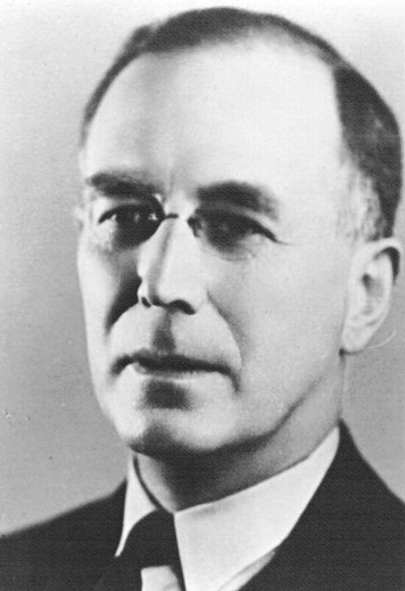
Bertil Lindblad (1895-1965) va ser un astrònom suec que estudiava la teoria de la rotació de les galàxies. Gràcies a la seva observació del moviment de les estrelles, va poder estudiar el moviment de la Via Làctia.

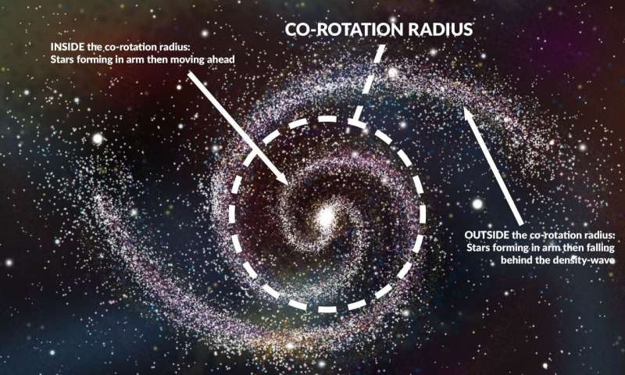
Lindblad va proposar una nova teoria d'ona-densitat en 1941, teoria que, el matemàtic nord-americà Chia Chiao Lin i els seus col·laboradors, desenvoluparien als anys 60. Segons aquesta teoria, hi ha una ona espiraliforme en la densitat d'estrelles del disc que es autosustenta gravitatòriament. I hi ha una escombrada constant de noves estrelles i pols cap a aquesta ona de densitat espiral, el mateix que les partícules d'aigua de l'onada de la mar, que té una forma constant, estan canviant contínuament.

L'astrònom va publicar quatre llibres: Mètodes espectrofotomètrics per determinar la luminositat estel·lar (1922), Astrophysik IV: Sternsysteme / Astrophysics IV: Stellar Systems (1959), Sobre la distribució de la intensitat en els espectres continus del Sol i les estrelles fixes i la relació amb el tipus espectral de lluminositat (1920) i Volum suplementari: Consideració de la literatura fins a finals de 1934 juntament amb un registre general de les obres completes (1934).

